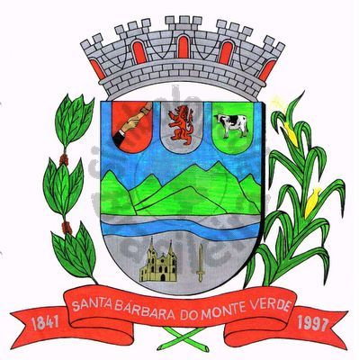 |  | Câmara Municipal
 |  | de Santa Bárbara do Monte Verde
 |  | ESTADO DE MINAS GERAIS
EDITAL DE CONVOCAÇÃO 01/2023

Ficam com base no que dispõe nos artigos 15, §2º, inciso II, e 17, parágrafo único, inciso I do Regimento Interno e Art. 53, Inciso II, alínea c da lei Orgânica Municipal e demais artigos pertinentes convocados os Senhores Vereadores da Câmara Municipal de Santa Bárbara do Monte Verde, para uma Reunião Extraordinária atendendo a solicitação do Senhor Prefeito Municipal de acordo com o ofício 011/2023 a ser realizada às 19h do dia 08 (oito) de fevereiro de 2023, quarta-feira, visando apreciação e votação dos Projetos de Lei nº 001/2023 que “Altera o inciso I do art. 33 e os anexos I e II da Lei Municipal n° 462 de 25 de maio de 2010, e dá outras providências ”. Projeto de Lei nº 02/2023 que “Cria os cargos na estrutura administrativa da educação da rede municipal de ensino.” Projeto de Lei 03/2023 que “Dispõe sobre a revisão geral anual dos Profissionais do Magistério e dá outras providências.” Projeto de Lei n° 04/2023 que “Concede reajuste aos servidores públicos do Município de Santa Bárbara do Monte Verde/MG e dá outras providências.”

Santa Bárbara do Monte Verde, 03 de fevereiro de 2023.

Lenilson Marcos Ferreira
Presidente da Câmara Municipal

Certifico que publiquei esta convocação, no quadro de avisos desta casa legislativa em _____ de fevereiro de 2023.
Rua José Antônio de Almeida, 169 - Centro - CEP 36132-000 - Santa Bárbara do Monte Verde| MG
CNPJ: 01.633.260/0001-67 – Tel. (32)3283-8113 – e-mail: camara.sbmv@yahoo.com.br
Funcionário(a)_________________________

